**Иванов Иван Пантелеевич (1923 – 12.01.1944)**

[Иванов Иван Пантелеевич](https://pamyat-naroda.ru/heroes/person-hero107412070/?backurl=%2Fheroes%2F%3Fadv_search%3Dy%26last_name%3D%D0%98%D0%B2%D0%B0%D0%BD%D0%BE%D0%B2%26middle_name%3D%D0%9F%D0%B0%D0%BD%D1%82%D0%B5%D0%BB%D0%B5%D0%B5%D0%B2%D0%B8%D1%87%26static_hash%3D2240409bc71e2440ad09c33a76cd6c57v2%26data_vibitiya_period%3Don%26group%3Dall%26types%3Dpamyat_commander%3Anagrady_nagrad_doc%3Anagrady_uchet_kartoteka%3Anagrady_ubilein_kartoteka%3Apdv_kart_in%3Apdv_kart_in_inostranec%3Apamyat_voenkomat%3Apotery_vpp%3Apamyat_zsp_parts%3Akld_ran%3Akld_bolezn%3Akld_polit%3Akld_upk%3Akld_vmf%3Apotery_doneseniya_o_poteryah%3Apotery_gospitali%3Apotery_utochenie_poter%3Apotery_spiski_zahoroneniy%3Apotery_voennoplen%3Apotery_iskluchenie_iz_spiskov%3Apotery_kartoteki%3Apotery_rvk_extra%3Apotery_isp_extra%3Asame_doroga%26page%3D1%26grouppersons%3D1%26first_name%3D%D0%98%D0%B2%D0%B0%D0%BD%26date_birth_from%3D1923&search_view_id=memorialchelovek_pechatnoi_knigi_pamyati406293570)**Cостоит из 3 документов**

Мл. лейтенант, __.__.1923 Саратовская обл., Ртищевский р-н, д. Путиловка, Место службы: 62 гв. сд

12.01.1944 Украинская ССР, Киевская обл., выс. 110,6

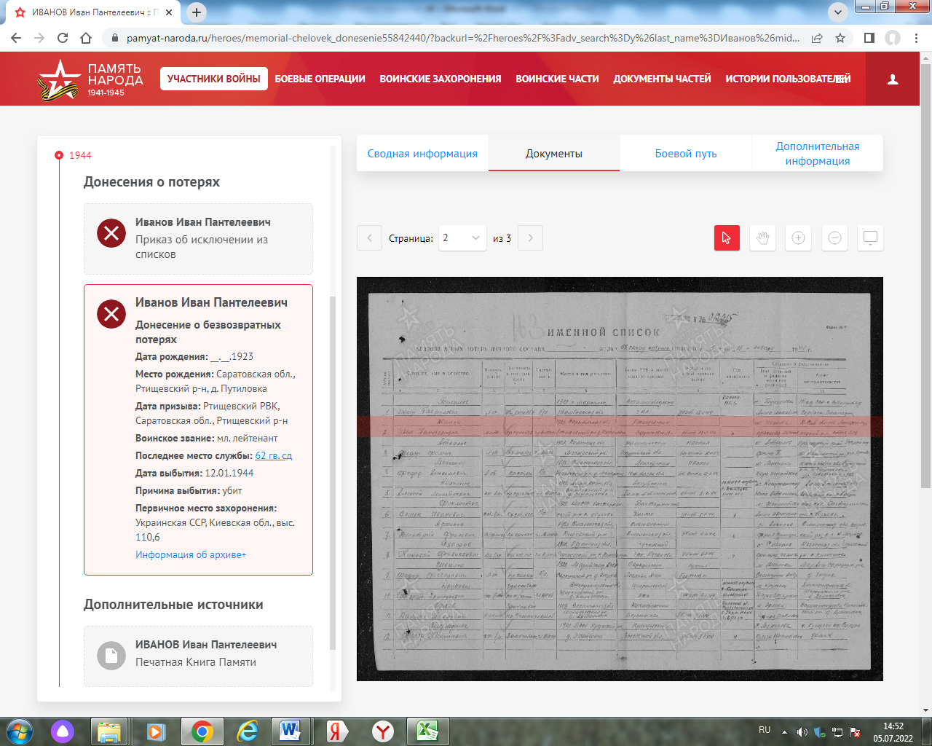

**Ионов Михаил Денисович (1893**

Рядовой., б/п, русский плотник. Призван из с.Дивеевка Ртищевского р-на, Саратовской области.

[Ионов Михаил Денисович](https://pamyat-naroda.ru/heroes/memorial-chelovek_vpp15119223/)

Рядовой __.__.1893 , Место службы: Ртищевский РВК. Военно-пересыльный пункт

**Ионов Михаил Денисович**

рядовой

Дата рождения__.__.1893

Дата и место призыва Ртищевский РВК, Саратовская обл., Ртищевский р-н Военно-пересылочный пункт Саратовский ВПП

Прибыл в часть 01.03.1942

Воинская часть Ртищевский РВК

Источник информации ЦАМО

Номер фонда ист. Информации Саратовский ВПП

Номер описи ист. Информации 188105

Номер дела ист. Информации 9

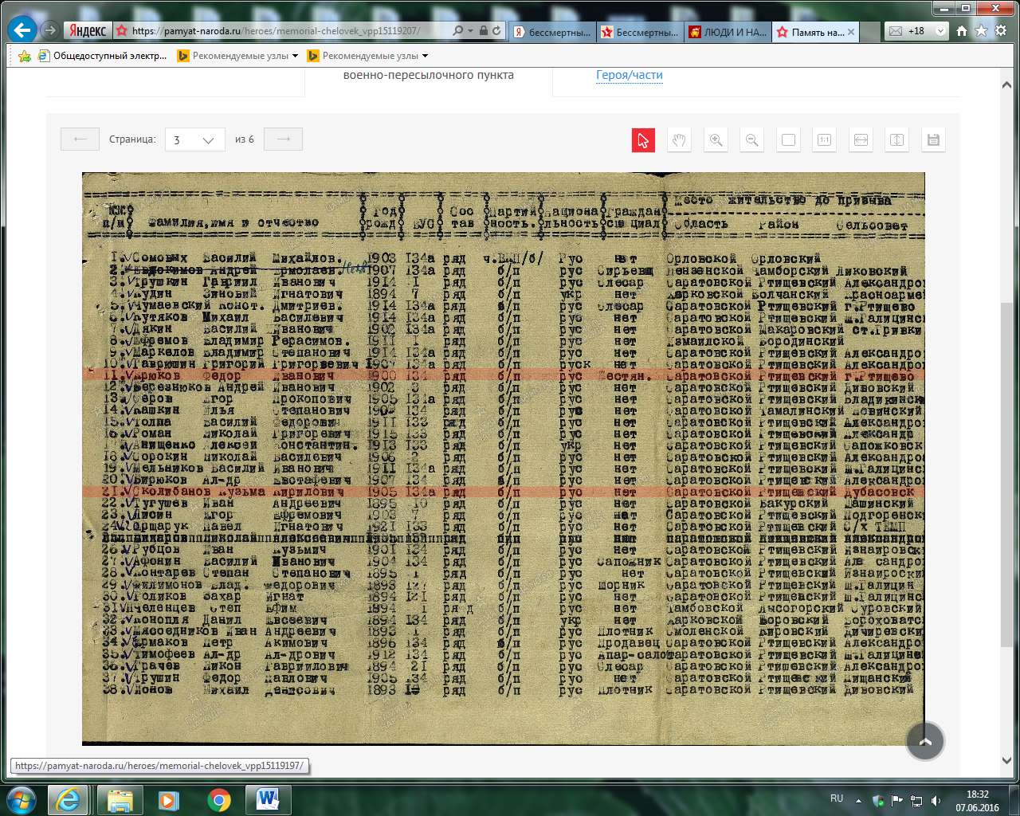

**Сайт «Память народа»**

**Ионов**

**Михаил Денисович**

рядовой

Дата рождения __.__.1893

Военно-пересылочный пункт Саратовский ВПП

Выбытие из воинской части 02.03.1942

Куда выбыл ОК з-да 180

Источник информации ЦАМО

Номер фонда ист. Информации Саратовский ВПП

Номер описи ист. Информации 188105

Номер дела ист. Информации 9

[Полная информация](https://pamyat-naroda.ru/heroes/memorial-chelovek_vpp15119278/)

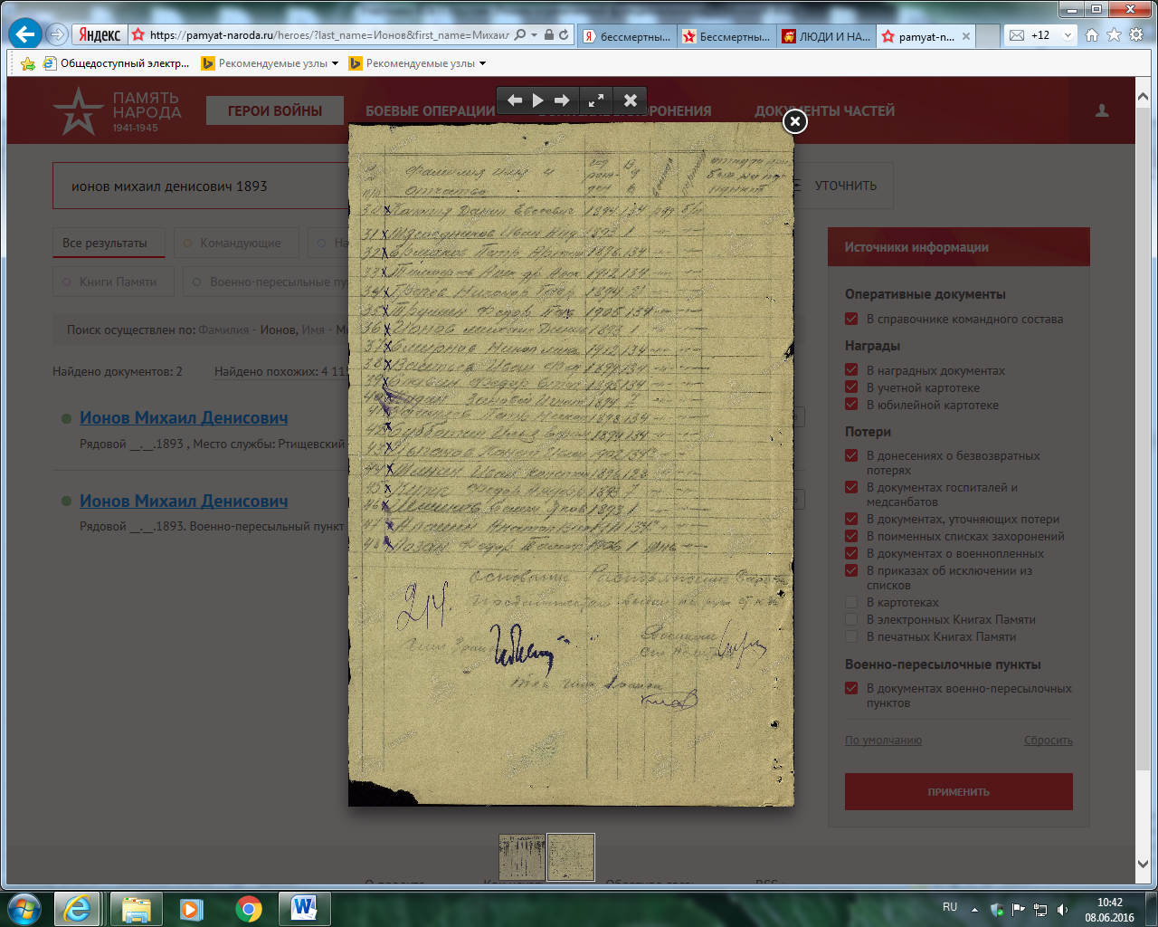

**Сайт «Память народа»**